Уақыты: 10.10.2021жыл
Тақырыбы: «Қыз бала тұлғасының психологиялық сипаты»
Қатысушылар: 9-10 сынып қыз балалары

Мақсаты:
Жасөспірімдерге қыз бала психологиясының ерекшеліктері мен даму барысында кездесетін психоэмоционалдық жағдайларды түсіндіру және жеңе білуге бағыт бағдар беру. Өз бетінше шешім қабылдау және қыз бала психологиясына тән тұлғалық ерекшеліктерін дамытуға кеңестер беру. Тренинг элементтері арқылы қыз бала психологиясына тән қасиеттерін дамытуға ықпал ету.
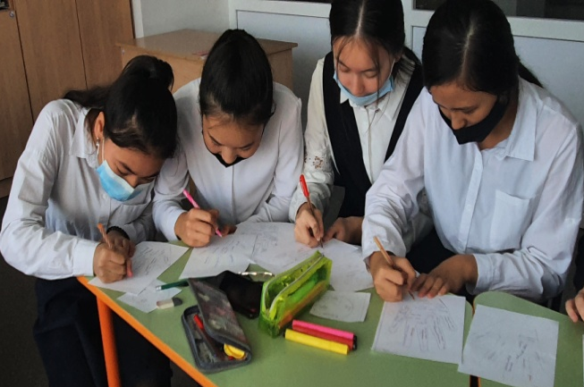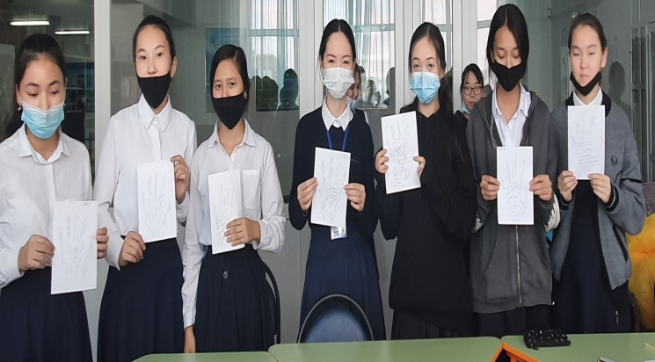

Уақыты: 27.09 – 01.10.

Тақырыбы: «Із кесуші» психологиялық акция ойыны

«Өмір сіз ойлағаннан да бай, сондықтан да бұл өмір психологиялық әрекеттің талпысынтарынан тұрады.

Акцияның мақсаты - қатысушылардың өміріне жаңадан жаңалықтар, түрлі сезімдер мен мәдени ақпараттарты жинақтау арқылы өмір сүру кеңістігін кеңейту

Бұл психологиялық «Із кесуші» акция балалардың сүйікті ойынына айналуының басты себебі дербес әрекет етуіне мүмкіндік береді.
Бұл акцияны орындау арқылы оқушыларымыз:
- Ұжымдық ортада өзін-өзі ұйымдастыру әрекетін үйренеді;
- Қарым-қатынас дағдылары дамиды;
- Мектеп командасымен бірлесе жұмыс жасауды игереді;
- Эмоционалдық жәй-күйін (тонус) көтереді;
- Әрбір қатысушыға жеке немесе топта психологиялық қолдау көрсету;
- Қоршаған әлемге деген көзқарасын дамытады;
Жүргізілу барысы:
«Із кесуші» ойынының жүргізілу барысы өте қарапайым. Алдымен ойын жүргізушісі қатысушыларға сұрақтар тізімі жазылған бланкалар береді. Тапсырманы орындауға уақытты белгілеп,шарттарын түсіндіреді.
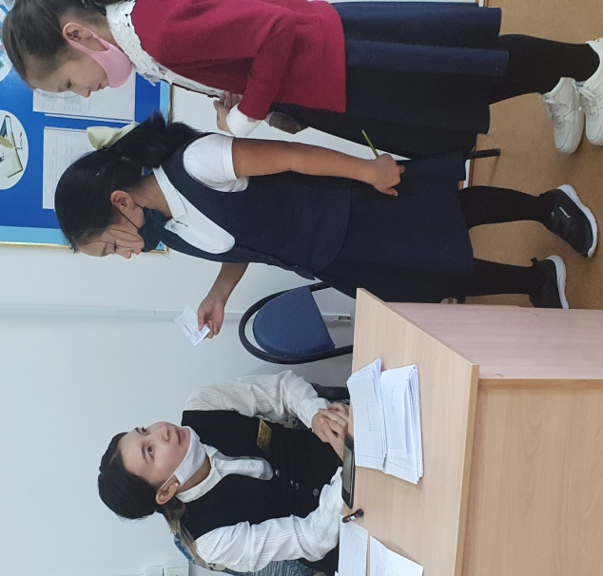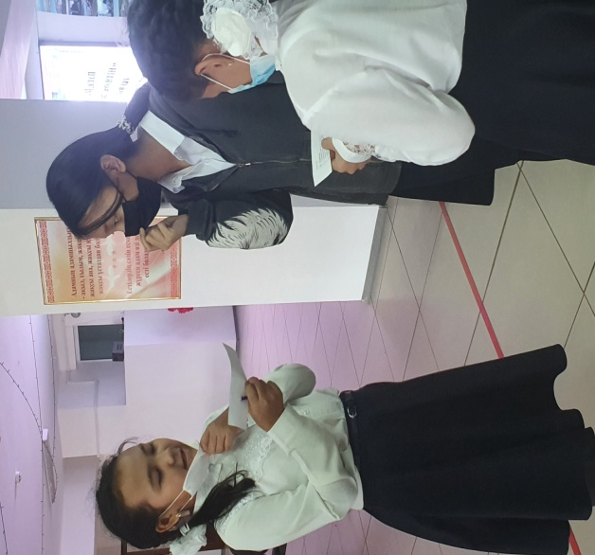
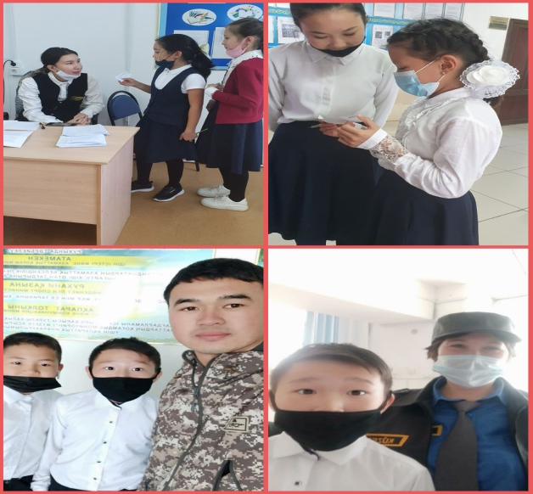

№ 6 Хромтау гимназиясы психологиялық қызметтің жылдық жоспарына сәйкес
9-11 сынып білім алушыларының ата - аналарымен жүргізілген «Буллингке қарсы саясат негіздері туралы ақпарат» дәрісі бойынша анықтама

Қатысушылар: 9-11 сынып ата - аналары
Қатысушылар саны: 9 сынып – 29
10 сынып – 30
11 сынып - 32
Жалпы қатысушылар саны: 91
2021 – 2022 оқу жылының қыркүйек айында психологиялық қызметтің жылдық жоспарына сәйкес жасөспірімдер арасындағы жат қылықтың алдын алу, ата – аналарды ақпараттандыру мақсатында «Буллингке қарсы саясат негіздері» туралы дәріс оқылып, ата – аналарға ұсыныс, кеңестер берілді. Дәріске 9 – 11 сынып білім алушыларының ата – аналары қатысты. Дәріс барысында ата – аналарға Буллинг ұғымы таныстырылып, буллинг түрлері, буллингтің қандай жағдайға әкеліп тіреуі мүмкіндігі және буллинг құрбанына айналудың алдын алу жолдары түсіндірілді.
Уақыты: 10.09.2021ж
Қатысушылар: 1 сынып білім алушыларының ата - аналары
Саны:
Психолог: Кушербаева А.Б.

Тақырыбы: «Сіздің балаңыз 1 сынып оқушысы»

Мақсаты: 1 сынып білім алушыларының мектепке бейімделу процесін жеңілдету, ата – аналарға педагогикалық психологиялық кеңес бере отырып, білім алушының мектеп өміріне бейімделуіне отбасы тарапынан қолдау көрсетуге ұсыныс, кеңестер беру. Ата – ананы педагогикалық психологиялық ақпараттандыра отырып, қолдау көрсету.

Мектепке бейімделу кезеңдері және бейімделу процесінде көрсетілетін қолдау түрлері.
- Адаптация – адамның қоғамдағы қалыптасқан талаптары мен критерияларына бейімделуі. (М.М.Безруких - 5-6 апта, И.В.Дубровина - 4-7 апта, Н.В.Самойкина 3 ай- 1,5 жыл).
- Баланың мектепке физиологиялық бейімделуі.
- Баланың мектепке әлеуметтік-психологиялық бейімделуі.
Бейімделу деңгейлері бойынша білім алушылардың топтастырылуы:
I топ – алғашқы оқу тоқсанында үйренісуі
II топ – оқу жылының бірінші жарты жылдығында үйренісуі
III топ – оқу жылы барысында (жыл бойы) үйренісуі. Бейімделу кезеңі білім алушының жеке тұлғалық қасиеттерімен мінез құлық ерекшілктеріне тікелей қатысты.

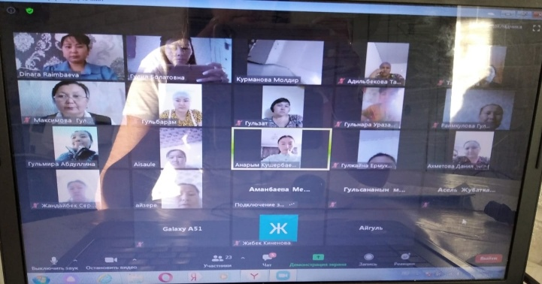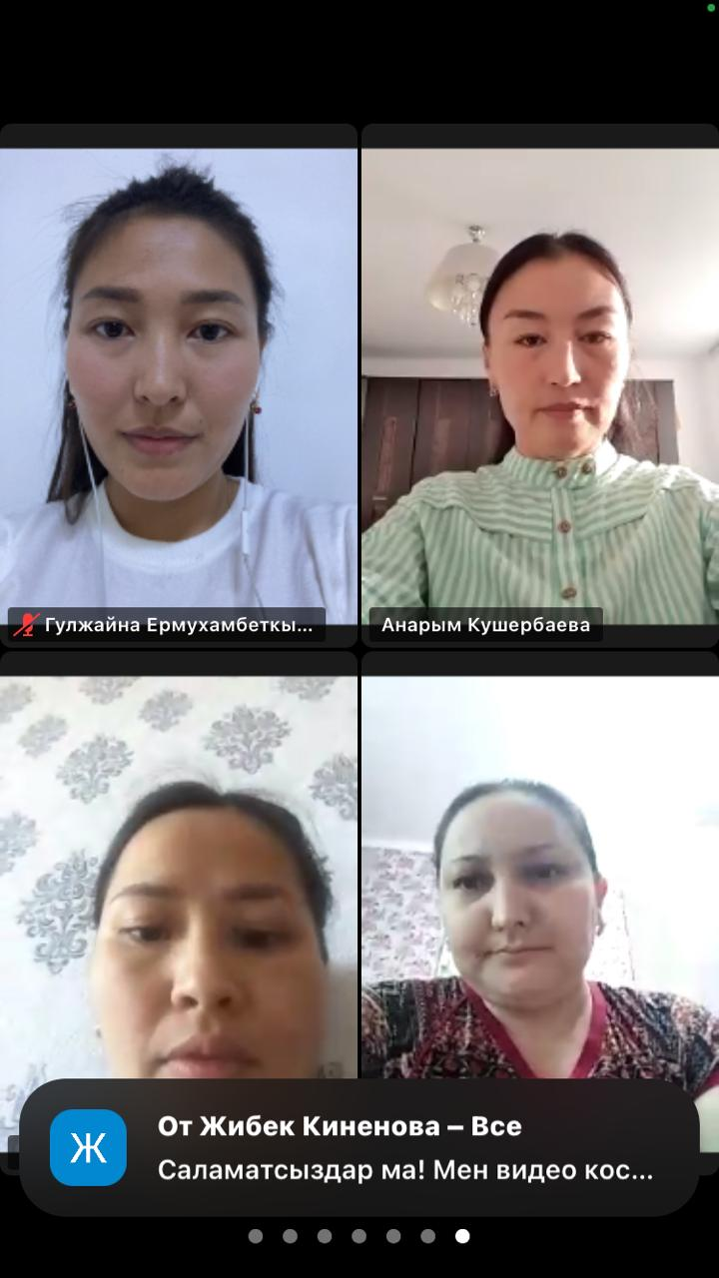
Психологиялық қызметтің жылдық жұмыс жоспарына сәйкес, 1-сынып оқушыларының мектепке бейімделу процесін педагогикалық-психологиялық сүйемелдеу мақсатында Керн Йерасек әдістемесі өткізілді. Гимназия психологы Жолмағанбетова Ж.М.
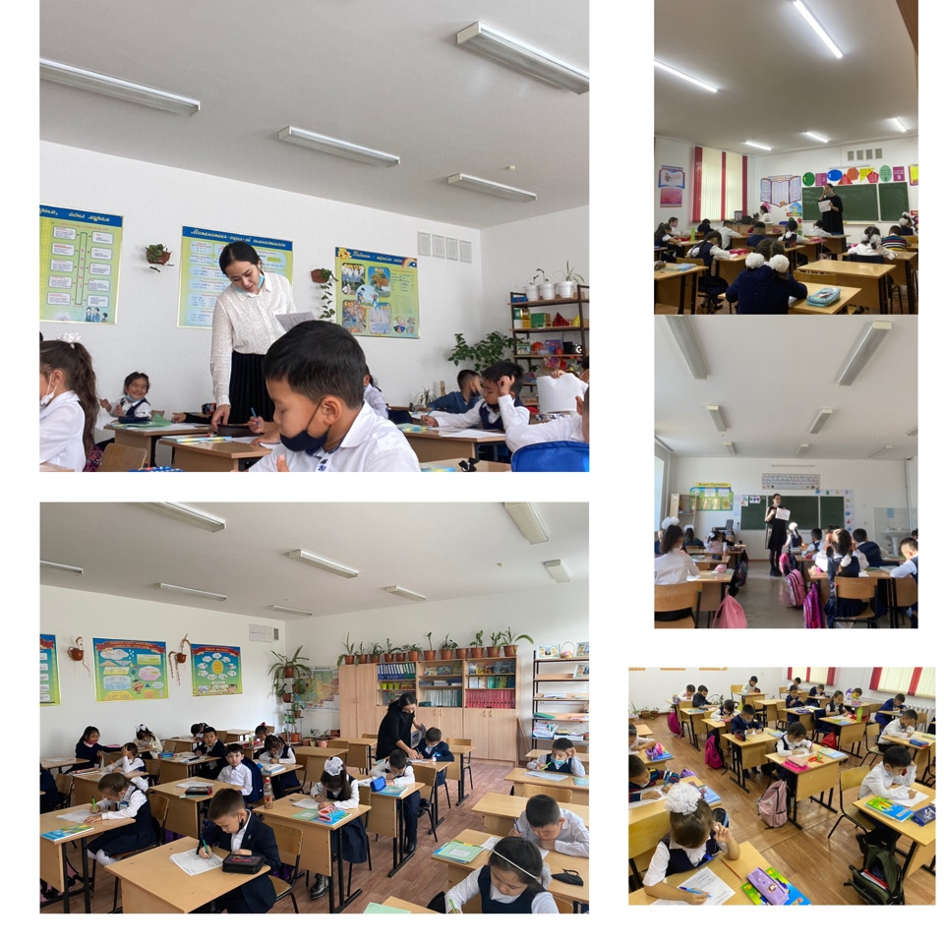
Психологиялық қызметтің жылдық жұмыс жоспарына сәйкес, топтық қарым-қатынас және әр білім алушының топтағы орнын анықау мақсатында 2-4 сынып оқушыларымен Дж.Мореноның басшылығымен редакцияланған «Социометрия» әдістемесі өткізілді.

Гимназия психологы Жолмағанбетова Ж.М.

